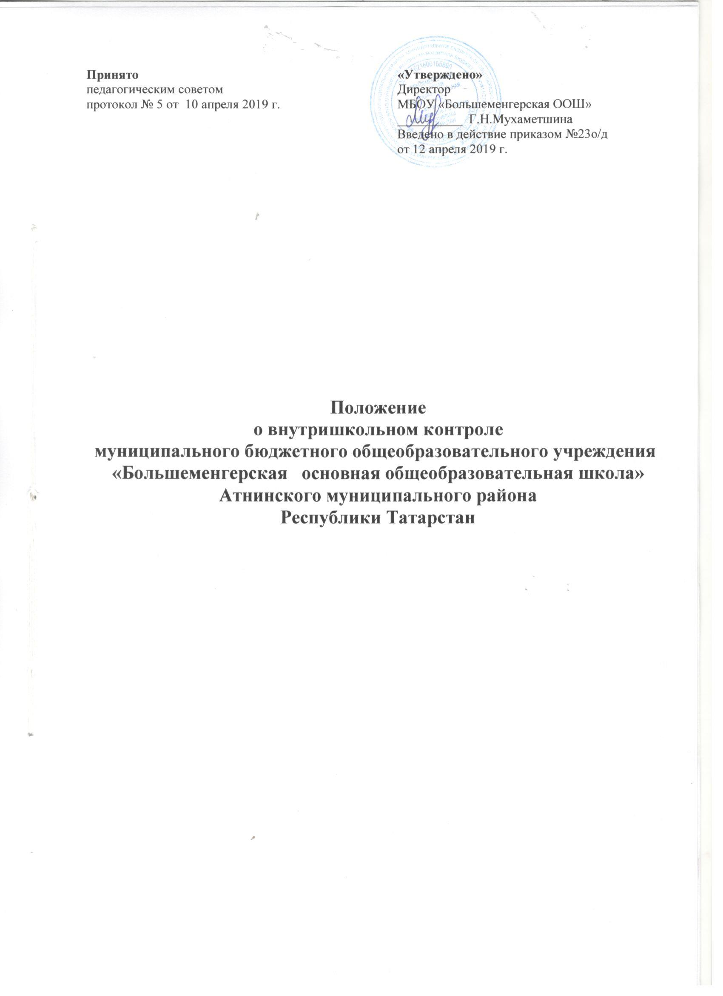

- Общие положения
- Настоящее положение разработано в соответствии с действующими законодательными актами РФ и РТ и уставом школы, принимается педагогическим советом муниципального бюджетного общеобразовательного учреждения «Большеменгерская основная общеобразовательная школа» Атнинского муниципального района Республики Татарстан (далее - Школа), имеющим право вносить в него свои изменения, утверждается приказом директора Школы.
- Внутренний контроль Школы - главный источник информации для диагностики состояния образовательного процесса, основных результатов деятельности Школы.
- Целям внутреннего контроля Школы являются:
- совершенствование деятельности Школы;
- Повышение мастерства Школы;
- Улучшения качества образования в Школе.
- Задачи внутреннего контроля Школы:
- анализ эффективности результатов деятельности педагогических работников;
- изучение результатов педагогической деятельности, выявление положительных и отрицательных тенденций в организации образовательного процесса и разработка на этой основе предложений по распространению педагогического опыта и устранению негативных тенденций;
- анализ результатов реализации приказов по Школе,
- оказание методической помощи педагогическим работникам в процессе контроля.
- Функции внутреннего контроля:
- информационно - аналитическая;
- контрольно - диагностическая.
- Директор Школы и заместитель директора вправе осуществлять внутренний контроль результатов деятельности работников по вопросам:
- использование методического обеспечения в образовательном процессе;
- соблюдения Устава, правил внутреннего трудового распорядка и иных локальных актов;
- соблюдения порядка проведения промежуточной аттестации обучающихся и текущего контроля успеваемости;
- другим вопросам в рамках компетенции директора и заместителя директора.
- При оценке учителя в ходе внутреннего контроля учитываются:
- выполнение государственных программ полном объеме (прохождение учебного материала, проведение контрольных работ, экскурсий и др.);
- уровень знаний, умений и навыков и развитие обучающихся;
- степень самостоятельности обучающихся;
- владение обучающимися общеучебными навыками, интеллектуальными умениями;
- дифференцированный подход к обучающимся в процессе обучения;
- совместная деятельность педагога и обучающего;
- наличие положительного эмоционального микроклимата;
- умение отбирать содержимое учебного материала (подбор дополнительной литературы, информации, иллюстраций и другого материала, направленного на усвоение обучающимися системы знаний);
- Методы контроля над результатами учебной деятельности (выборочно):
- наблюдение;
- устный опрос;
- письменный опрос;
- письменная проверка знаний (контрольная работа);
- комбинированная проверка;
- беседа, анкетирование, тестирование;
- проверка документации.
- Внутренний контроль может осуществляться в виде планированных или оперативных проверок, мониторинга, проведения административных работ.
Контроль внутри Школы в виде плановых проверок осуществляется в соответствии с утвержденным планом-графиком, который доводится до членов педагогического коллектива в начале учебного года.
Контроль в Школе в виде оперативных проверок осуществляется в целях установления фактов и проверки сведений о нарушениях, указанных в обращениях обучающихся и их родителей, урегулировании конфликтных ситуаций в отношениях между участниками образовательных отношений.
Внутренний контроль в Школе в виде мониторинга предусматривает сбор, системный учет, обработку и анализ информации об организации и результатах образовательного процесса для эффективного решения задач управления качеством образования (результаты образовательной деятельности, состояние здоровья обучающихся, организация питания, выполнение режимных моментов, исполнительная дисциплина, учебно-методическое обеспечение, диагностика мастерства и т.д.)
Внутренний контроль в виде административной работы осуществляется директором или его заместителем с целью проверки успешности обучения в рамках текущего контроля успеваемости и промежуточной аттестации обучающихся.
- Виды внутреннего контроля в Школе:
- текущий - непосредственное наблюдение за учебно-воспитательным процессом;
- итоговый - изучение результатов работы Школы, педагогов за четверть, учебный год.
- Формы внутреннего контроля в Школе:
- персональный;
- тематический;
- классно-обобщающий.
- Правила внутреннего контроля:
- внутренний контроль в Школе осуществляет директор и заместители директора;
- продолжительность тематических или комплексных проверок не должна превышать 15 дней;
- при проведении планового контроля не требуется дополнительного предупреждения педагога, если в месячном плане указаны сроки контроля. В экстренных случаях директор и его заместители могут посещать уроки педагога без предварительного предупреждения;
- при проведении оперативных проверок педагогический работник предупреждается не менее чем за день до посещения уроков;
- в экстренных случаях педагогический работник предупреждается не менее чем за 1 день до посещения уроков (экстренным случаем считается письменная жалоба на нарушение прав ребенка, законодательства об образовании).
1.14. Основание для внутреннего контроля в Школе:
- заявление педагогического работника на аттестацию;
- плановый контроль;
- снижение качества успеваемости;
- установления фактов и проверки сведения о нарушениях, указанных в обращениях обучающихся и их родителей или других граждан, организаций, урегулирование конфликтных ситуаций в отношениях между участниками образовательного процесса;
- проверка состояния дел для подготовки управленческих решений.
1.15. Результаты внутреннего контроля оформляются в виде аналитической справки. Информация о результатах доводится до работников Школы.
Педагогические работники после ознакомления с результатами внутреннего контроля должны поставить подпись под итоговым материалом, удостоверяющую то, что они поставлены в известность о результатах внутреннего контроля.
По итогам внутреннего контроля в зависимости от его формы, целей и задач, а также с учетом реального положения дел:
- проводятся заседания педагогического советов, административные планерки (совещание при директоре);
- результаты внутреннего контроля могут учитываться при проведении аттестации педагогических работников.
1.16. Директор по результатам внутреннего контроля принимает следующие решения:
- об издании соответствующего приказа;
- об обсуждении итоговых материалов внутреннего контроля;
- о проведении повторного контроля;
- о привлечении к дисциплинарной ответственности должностных лиц;
- о поощрении работников;
- иные решения в пределах своей компетенции.

2. Персональный контроль
- Персональный контроль предполагает изучение и анализ педагогической деятельности отдельного учителя.
- В ходе персонального контроля изучается:
- реализация ФГОС и ФК ГОС;
- уровень знаний педагога в области современных достижений психологической и педагогической науки, профессиональное мастерство учителя;
- уровень овладения педагогом технологиями развивающего обучения, наиболее эффективными формами, методами и приемами обучения;
- результаты работы педагога и пути их достижения;
- способы повышения профессиональной квалификации педагога.
2.3. При осуществлении персонального контроля руководитель имеет право:
- ознакомиться с документацией в соответствии с функциональными обязанностями, рабочими программами, поурочными планами, электронным журналом, электронными дневниками и тетрадями обучающихся, протоколами родительских собраний, планами воспитательной работы, аналитическими материалами педагогического работника;
- изучать практическую деятельность через посещение и анализ уроков, курсов, внеклассных мероприятий;
- делать выводы и принимать управленческие решения.
2.4. Проверяемый педагогический работник имеет право:
- знать сроки контроля и критерии оценки его деятельности;
- знать цель, содержание, виды, формы и методы контроля;
- своевременно знакомиться с выводами и рекомендациями администрации.
2.5. По результатам персонального контроля деятельности педагога оформляется справка.
  - Тематический контроль
    - Тематический контроль проводится по отдельным проблемам деятельности.
    - Содержание тематического контроля может включать вопросы индивидуализации, дифференциации, устранения перегрузки обучающихся и.т.д.
    - Тематический контроль направлен не только на изучение фактического состояния дел по конкретному вопросу, но и на внедрение в существующую практику технологии развивающего обучения, новых форм и методов работы.
    - Члены педагогического коллектива должны быть ознакомлены с темами, сроками, целями, формами и методами контроля в соответствии с планом работы.
    - В ходе тематического контроля:
- проводятся тематические исследования (анкетирование, тестирование);
- осуществляется анализ практической деятельности педагога, классного руководителя; посещение уроков, внеклассных мероприятий; анализ документации класса и образовательного учреждения.
    - Результаты тематического контроля оформляются в виде справки.
    - Педагогический коллектив знакомится с результатами тематического контроля на заседании педсоветов, совещаниях при директоре, заседаниях методических объединений.
    - По результатам тематического контроля принимаются меры, направленные на совершенствование учебно-воспитательного процесса и повышение качества знаний, уровня воспитанности и развития обучающихся.
    - Результаты тематического контроля нескольких педагогов могут быть оформлены одним документом.
  - Классно-обобщающий контроль.
    - Классно-обобщающий контроль осуществляется в конкретном классе.
    - Классно-обобщающий контроль направлен на получение информации о состоянии образовательного процесса в том или ином классе.
    - В ходе классно-обобщающего контроля руководитель изучает весь комплекс учебно- воспитательной работы в отдельном классе или классах:
- деятельность всех педагогов;
- включение обучающихся в познавательную деятельность;
- привития интересов к знаниям;
- стимулирование потребности в самообразовании, самоанализе, самосовершенствовании,
самоопределении.
- сотрудничество педагога и обучающихся;
- социально-психологический климат в классном коллективе.
    - Классы для проведения классно-обобщающего контроля определяются по результатам проблемно-ориентированного анализа по итогам учебного года или четверти.
    - Продолжительность классно-обобщающего контроля определяется необходимой глубиной изучения состояния дел в соответствии с выявленными проблемами.
    - Члены педагогического коллектива предварительно знакомятся с объектами, сроком, целями, формами и методами классно-обобщающего контроля в соответствии с планом работы.
    - По результатам классно-обобщающего контроля проводятся совещания при директоре,
классные часы.

